补充材料
面向重复出示与选择性披露的LaZer匿名凭证实现优化
本文件给出正文未展开的主实验统计、参数模型和有限回归，文献编号沿用正文。历史实验与主实验分开统计；第S6节仅保留历史背景摘要，不作为主性能结论的依据。源码、实验批次及归档路径集中列于第S7节。
S1 对照实现与实验材料
主实验比较修正基线、填充优化和紧致优化三种实现，考察重复出示与会话重建两类调用生命周期，并分别采用默认和严格验证。三种实现均保留原MPFR拒绝判定。首次准备与策略变化实验另设复用组合、双层复用；浮点候选只用于影子诊断。附件1《附件1_精简代码复现包.zip》提供代码与参数，附件2《附件2_中文图与主实验数据.zip》提供原始记录及绘图数据，附件3《附件3_主实验与专项回归证据.zip》提供完整实验归档和专项验证。代码标识、源码版本及实际入口见第S7节。
表S1 版本与主结论的关系
版本 | 机制或用途 | 拒绝判定
修正基线 | 补齐校验、规范化及参数修正；采用填充关系 | 原MPFR
填充优化 | 状态复用、R₂s外提、连续点积、延后乘积、模乘及整数守卫 | 原MPFR
紧致优化 | 在填充优化基础上仅改变关系与参数；k=0共用填充配置 | 原MPFR
复用组合／双层复用 | 前者含脚本复用、R₂s外提及部分定宽；后者增加底层缓存，用于首次准备与策略辅助实验 | 原MPFR
填充／紧致影子诊断 | 仅记录浮点候选与回退原因，不返回候选判定 | 仍返回原MPFR
主实验记录由406项任务构成，原始JSONL及回执可从附件2的data/raw/读取，完整实验现场保留在附件3。原有14项脚本/输入及7版本快照的核对属于既有归档记录，不等同于独立重跑实验。附件2与附件3主档中的812份原始记录及回执逐字节相同，属于同批数据的两种组织方式，不增加实验样本。统计入口及小规模回归归档见第S7节。
声明设置接口更新矩阵、公开向量及元数据；更新、清理须使旧缓存失效。接口与基线修正的源码定位见第S7节，历史随机币对照见第S6节；机制见正文图1及第2、3章。
S2 主实验的扩展统计
主实验3批×10块，每块每组合20次；12组合块内随机排列。P95为最近秩法。默认/严格分别使用独立随机性，不能作配对开关成本。墙钟只计本地生成/验证，CPU为进程时间，峰值RSS含其他对象，不能估纯缓存增量。
表S2 默认验证 每组合600次 时间ms
负载 | 版本 | 生成均值 | 验证均值 | 出示均值 | 回归 $K=5.5$
重复出示 | 修正基线 | 76.57 | 33.06 | 109.63 | 71.36
重复出示 | 填充优化 | 52.26 | 19.22 | 71.47 | 48.29
重复出示 | 紧致优化 | 49.80 | 18.22 | 68.02 | 46.19
会话重建 | 修正基线 | 80.46 | 35.83 | 116.29 | 75.08
会话重建 | 填充优化 | 62.01 | 27.25 | 89.27 | 57.65
会话重建 | 紧致优化 | 59.62 | 25.95 | 85.57 | 55.23
表S3 严格验证的回归与资源 每组合600次
负载  版本 | 回归 $a$ / $b$ | $R^{2}$ | 生成CPU  均值 ms | 验证CPU  均值 ms | 峰值 RSS /  MiB
重复出示 /  修正基线 | 41.985 / 5.313 | 0.99741 | 76.29 | 32.96 | 68.95
重复出示 /  填充优化 | 24.459 / 4.338 | 0.99722 | 50.15 | 19.27 | 70.83
重复出示 /  紧致优化 | 23.306 / 4.199 | 0.98999 | 48.43 | 18.33 | 68.62
会话重建 /  修正基线 | 45.622 / 5.404 | 0.99221 | 78.07 | 35.94 | 86.17
会话重建 /  填充优化 | 33.657 / 4.337 | 0.99802 | 63.13 | 27.20 | 90.78
会话重建 /  紧致优化 | 32.258 / 4.194 | 0.99372 | 58.13 | 25.99 | 88.86
回归Tprove=a+bK+e在K=5.5处仅作描述性比较；该值非整数尝试数观测，a/b并非完整成本因果分离。共同尝试处紧致生成预测降3.97%/3.80%，三批4.17%/3.74%/3.97%及3.78%/3.35%/4.27%；高R²不能排除漂移。Bootstrap按批内重抽30对块25,000次、种子20261020，区间条件于三批且不调整K。正文图3已列区间及改善块数，以下保留原分块图。
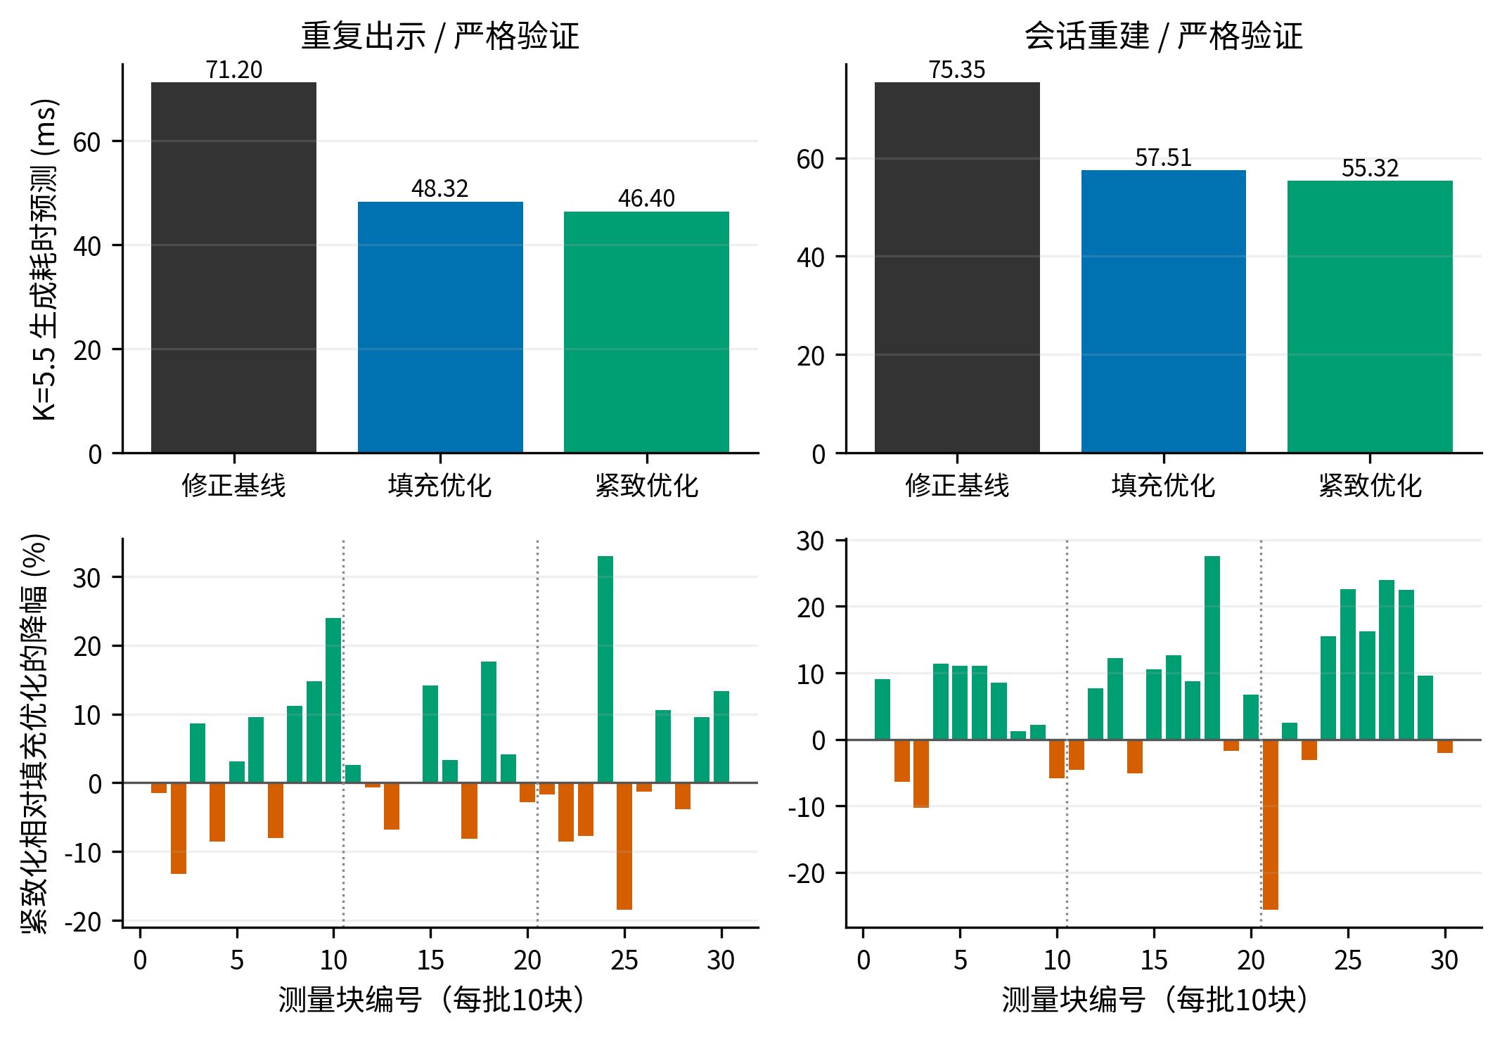
图S1 共同K=5.5的生成预测（上）与全部30对块的紧致化正负降幅（下）。绿为变快，橙红为变慢，虚线分批。
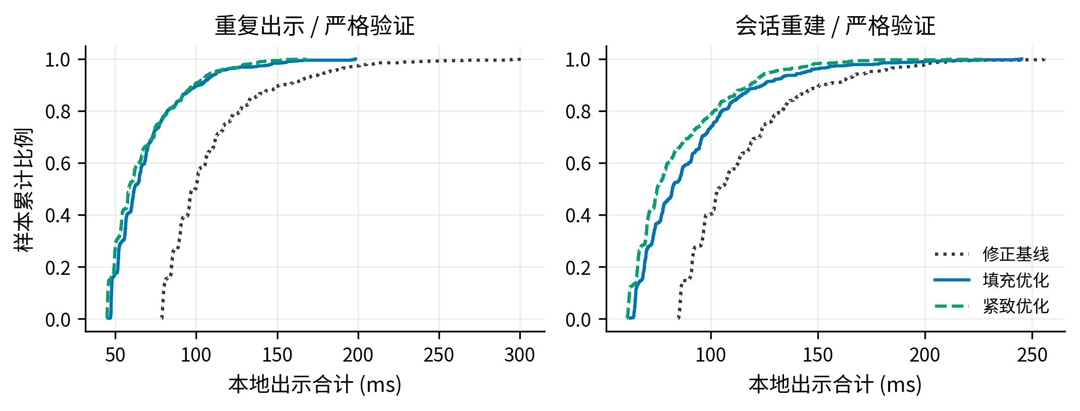
图S2 严格验证下本地出示耗时的完整经验分布
S3 首次准备 策略变化与披露扫描
五版本各3条独立生命周期，无预热连续出示256次，N=1,2,4,…,256共用同序列前缀。服务摊销为用户/验证者初始化与前N次出示合计除N；排除发行者初始化、签发、导入及网络。三次实际范围不是置信区间；各N不是独立重复，不能以一次交叉判断通用盈亏平衡点。
 | $$\overline{C}\left(N\right)=\frac{\begin{aligned}T_{user init}+T_{verifier init} \\ +\sum_{i=1}^{N}{T_{show,i}}\end{aligned}}{N}$$ | （S1）
表S4 首次和服务摊销 三次生命周期 时间ms
版本 | 初始化  均值 | 首次出示  均值 | $$N=1$$均值 | $$N=256$$均值 | $$N=256$$观察范围
修正基线 | 52.09 | 110.08 | 162.18 | 109.06 | 105.92～111.82
复用组合 | 53.04 | 84.72 | 137.76 | 84.50 | 83.74～85.02
双层复用 | 54.05 | 103.24 | 157.29 | 78.08 | 75.82～81.40
填充优化 | 53.83 | 89.20 | 143.03 | 71.59 | 70.50～73.08
紧致优化 | 52.63 | 72.63 | 125.26 | 66.26 | 64.31～67.54
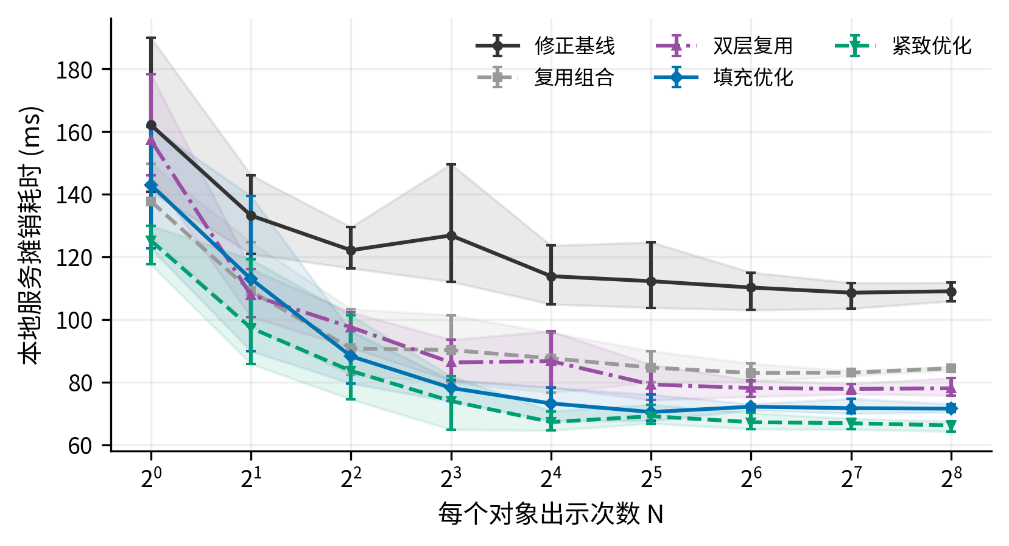
图S3 正文图4的大尺寸对照。含用户/验证者初始化，点为三次均值，范围为实际最小/最大值；各N共用序列前缀，不是独立重复。
正文图4与图S3展示相同的完整服务摊销数据，后者便于查看各前缀及观测范围。双层复用的首次成本高于复用组合，N=256时更低；三条序列含随机重试，不支持单调或通用盈亏平衡点结论。
表S5 策略变化 严格验证 每组100次
版本 | 策略 | 出示均值 ms | $K$均值 | 命中事件 | 重建事件
双层复用 | 固定 | 75.14 | 5.90 | 400 | 0
双层复用 | 交替 | 87.79 | 6.34 | 400 | 200
双层复用 | 随机 | 84.97 | 5.80 | 400 | 198
填充优化 | 固定 | 69.76 | 6.16 | 400 | 0
填充优化 | 交替 | 74.80 | 4.98 | 400 | 200
填充优化 | 随机 | 82.07 | 6.68 | 400 | 198
紧致优化 | 固定 | 67.84 | 6.34 | 400 | 0
紧致优化 | 交替 | 74.76 | 5.88 | 400 | 200
紧致优化 | 随机 | 73.96 | 5.58 | 400 | 198
先预热2次，共用种子1729的合法集合计划。固定策略重建0，交替/随机200/198为两端累计事件；400命中含调用内部重复查找，非会话命中率。单条非交错序列仅支持机制解释。
表S6 相同披露数的大小与耗时 每方案每k为30次
k | 填充均值B | 紧致均值B | 减少B | 填充范围B | 紧致范围B | 填充ms | 紧致ms
0 | 29114.33 | 29113.83 | 0.50 | 29,094—29,149 | 29,081—29,154 | 77.55 | 71.95
1 | 29116.03 | 28911.77 | 204.27 | 29,081—29,154 | 28,882—28,944 | 68.04 | 71.27
2 | 29113.17 | 28707.57 | 405.60 | 29,069—29,146 | 28,664—28,745 | 66.70 | 64.14
3 | 29118.77 | 28497.03 | 621.73 | 29,086—29,151 | 28,464—28,522 | 70.61 | 70.54
4 | 29116.57 | 28285.90 | 830.67 | 29,081—29,155 | 28,255—28,339 | 65.86 | 69.65
5 | 29114.30 | 28079.57 | 1034.73 | 29,084—29,140 | 28,045—28,107 | 75.48 | 64.38
6 | 29118.00 | 27870.00 | 1248.00 | 29,074—29,159 | 27,828—27,901 | 73.58 | 57.72
7 | 29123.73 | 27663.97 | 1459.77 | 29,102—29,154 | 27,635—27,706 | 74.75 | 59.37
8 | 29118.70 | 27460.07 | 1658.63 | 29,072—29,149 | 27,436—27,495 | 65.35 | 64.81
D={0,…,k−1}；k=0共用填充参数的独立采样。范围为实际最小/最大。k=1/3/7减少量来自未舍入差，可与已舍入均值相减差0.01 B。k=1/4紧致计时更慢，k=3近持平；顺序扫描样本少，不能据通信趋势推断单调时间改善。
S4 参数模型及其限制
主版本保留模数、标准差和范数目标，但紧致改变维度/索引/参数结构。以下是原稿提取界重算及GSA/Core-SVP诊断，不是整协议安全等级认证，也不替代完整Sage生成和攻击族扫描。σ1=13002342.4，出示η=140、d=64、kMSIS=20，Bsq为内部范数平方界参数，区别于应用短原像范数界；签发第一维为24+1。E₁、E₂为中间标量，B(k)为提取界，δ₀为根Hermite因子，β为BKZ块大小；η为挑战控制参数，kMSIS为MSIS秩。MSIS/MLWE分别指模短整数解/模学习带误差问题，GSA为几何级数假设。式S2中，填充版保留48个应用坐标，维度项为48+2；紧致版删除k个坐标，维度项为48−k+2，其余项取对应参数文件。表S8只给出单项出示MSIS诊断。固定参数头文件与生成入口见表S8a；其Bsq值可复算表S8的全部log₂B。
 | $$\begin{aligned}E_{1}\left(k\right)=2σ_{1}\sqrt{2\left(48-k+2\right)d}, \\ E_{2}=2\sqrt{Bsq}\end{aligned}$$  $$\begin{aligned}B\left(k\right)=4η\sqrt{E_{1}{\left(k\right)}^{2}+E_{2}^{2}}, \\ δ_{0}=2^{\frac{{\left(\log_{2}B\right)}^{2}}{4d k_{MSIS}\log_{2}q}}\end{aligned}$$ | （S2）
表S7 当前配置的六实例通用模型 非整协议安全位数
实例 | $$δ_{0}$$ | $$β$$ | 经典 / 量子  $\log_{2}$成本 | 范围
签发 MSIS | 1.0043951 | 347 | 101.324 / 91.955 | 通用子维度 GSA
签发 MLWE | 1.0043734 | 350 | 102.200 / 92.750 | primal-uSVP；GSA
出示 MSIS 填充 | 1.0043793 | 349 | 101.908 / 92.485 | 修正基线/填充优化；$k=3$任务
出示 MSIS 紧致 | 1.0043707 | 350 | 102.200 / 92.750 | 紧致优化；$k=3$
出示 MLWE | 1.0043146 | 356 | 103.952 / 94.340 | 所列表配置
Falcon 原像代理 | 1.0038778 | 416 | 121.472 / 110.240 | 不含辅助原像归约
表S8 全披露数的单项出示MSIS重算
k | $\log_{2}B$ | $δ_{0}$ | $β$ | 经典 / 量子 $\log_{2}$成本
0 | 40.173114 | 1.0043793 | 349 | 101.908 / 92.485
1 | 40.160259 | 1.0043765 | 349 | 101.908 / 92.485
2 | 40.147171 | 1.0043736 | 349 | 101.908 / 92.485
3 | 40.133841 | 1.0043707 | 350 | 102.200 / 92.750
4 | 40.120260 | 1.0043678 | 350 | 102.200 / 92.750
5 | 40.106418 | 1.0043647 | 351 | 102.492 / 93.015
6 | 40.092305 | 1.0043617 | 351 | 102.492 / 93.015
7 | 40.077911 | 1.0043585 | 351 | 102.492 / 93.015
8 | 40.063224 | 1.0043553 | 352 | 102.784 / 93.280
表S8a 参数字段与实例对应
配置 | 应用 / 内部维度 | nbin / nex | Bsq | 参数实例
签发 | 24 / 25 | 8 / 25 | 2958230480359 | p1_param
填充出示 | 48 / 50 | 16 / 50 | 143158532224272924 | p2_param
紧致出示 | 48−k / 50−k | 16−k / 50−k | 沿用填充值 | p2_compact{k}_param，k=1…8
表S8a的参数头文件、生成器及紧致实例构造入口见第S7节。出示的模数q、子环次数d、m₂=64、ℓ=0、MSIS秩20、范数余量Z=2、标准差、拒绝参数及范数阈值均沿用填充配置；见证索引改为0…47−k，二进制约束索引为16…23与40…47−k的并集，k=8时后段为空。
关系编译的范围核查：声明设置接口先将模p输入规范化为中心代表元，再乘p⁻¹。令$P=(p−1)/2=6144$，应用列数为n，提取见证逐系数上界为S，则卷积给出$∥Aw+u∥∞≤V=P(1+ndS)$。签发取S=109，出示取保守整数S=5834，依据分别为精确范数109和√34034726及二进制约束；签发采样使用的系数界19不作为全部提取见证的上界。
沿用原框架的近似范围提取结论时，中心代表$e≡p⁻¹(Aw+u) (mod q)$满足$∥e∥∞≤ψB′$。生成器中$σ₄=γ₄√337 B′$、$ψ=2γ₄√(377·2κ)$，κ=128；故可取$E=⌈2σ₄√(377·256/337)⌉$。固定σ₄为签发1625292.8、出示832149913.6，得到E=55009452、28164839157。此处e是被约束表达式的整数代表，不是任意添加且未受约束的商。
据此$∥Aw+u−pe∥∞≤V+pE$：签发上界677039814828＜q₁=2199023255717；填充出示上界346227821469429＜q₂=1125899906843221；k=3紧致为346220939402997。其余k的n减小而E不变，统一受填充界控制。两类上界均小于各自q的0.308倍，足以在上述提取前提下排除模q回绕。
静态复核了参数生成器的维度下界及四类范围不等式（源码位置见第S7节）：内部维度乘d与m₂d均至少5κ；q分别超过41nex·d·B̄、B̄²+B̄√(nbin·d)、B̄²+B̄√d及3Bᵢ²+B̄²，其中$B̄=2√(256/26)√(1+ln2)σ₃$。签发及k=0…8均满足这些显式检查。核查仅覆盖固定参数、索引和所列代数条件，未重新生成全部Sage参数、重编译原生库或完成新的协议安全归约。
Core-SVP按[19]取0.292β/0.265β，忽略次指数及完整BKZ成本；MLWE仅列参数及单一primal-uSVP GSA，Falcon不含辅助原像归约。全k表只扫描MSIS。知识误差约3.6734×10⁻³⁹，依赖MSIS，不是FS ROM/QROM最终界；其余协议性质仍依赖原构造。
S5 有限回归及影子记录
表S9 三个固定随机币实例的证明大小 B
种子 | 修正基线 | 填充优化 | 紧致优化 | 相对填充减少
1 | 29,118 | 29,118 | 28,501 | 617
2 | 29,107 | 29,107 | 28,484 | 623
3 | 29,109 | 29,109 | 28,474 | 635
披露数k=3、披露集合D={0,4,5}，采用严格验证，并同时固定Python与原生层随机源。三种实现的请求及盲签名长度与哈希相同，修正基线与填充优化的证明哈希逐种子一致；紧致优化改变关系及编码，不要求证明字节相同。对应记录见第S7节。随机币规则不同，不能与历史实验同编号种子直接比较摘要。
六类预设变异的全子集回归：尾随/翻转/重复下标/越界各拒512条，隐藏槽注入/披露值变更各510条，重排诚实接受512条；空/全集无对应槽位导致差别。每变体仅一个有限凭证及预设变异，数量非攻击覆盖率。12,480计时无重复证明哈希仅为随机性观察。严格交叉验证12次接受并拒绝尾随。
独立小规模回归包含36条计时，不并入7,200次主会话。填充优化与紧致优化的强制通用路径与正常守卫路径在各自实现内生成相同证明，两组响应均存在回退。两种优化各1009项守卫及39项模乘边界检查与参考一致；缓存40个驻留实例、20次复证命中、4次声明切换检查通过。48份原始与9份专项JSONL记录与回执一致。本批未强制释放后地址复用；归档及原始批次标识见第S7节。
地址压力测试另做80轮单线程创建、出示、销毁与重建，覆盖集合保持、切换及恢复。320次严格验证接受、80次篡改拒绝，记录到65次已销毁生命周期的原生声明矩阵地址再现（非不同地址数）；最小命中4，切换及恢复重填各2。仅加载一份紧致优化原生库。证据限于受支持接口、当前分配器及单线程，不覆盖绕过接口原地修改或并发。归档、日志及测试脚本见第S7节。
签发另计：严格会话重建下每种实现600次。修正基线、填充优化、紧致优化的签发证明生成均值依次为40.68、29.40、28.70 ms，验证与签发阶段依次为18.33、11.81、11.85 ms，两段合计为59.01、41.21、40.55 ms。合计由未舍入记录求和，排除初始化，不并入本地出示，也不与重复出示拼接为端到端计时。原始字段及筛选条件见第S7节。
表S10 浮点影子诊断及MPFR块耗时
指标 | 填充影子诊断 | 紧致影子诊断
证明数 | 100 | 100
标准/双峰调用 | 598 / 464 | 590 / 462
候选 / 回退 | 750 / 312 | 747 / 305
正指数 / 其它回退 | 312 / 0 | 305 / 0
候选与MPFR差异 | 0 | 0
标准/双峰MPFR ns | 3,713,970 / 2,762,629 | 3,773,387 / 2,722,581
MPFR合计 ns | 6,476,599 | 6,495,968
每证明MPFR ms | 0.064766 | 0.064960
共2114次调用、1497次候选、617次回退；回退均由标准分支正指数预检查触发，占总调用29.19%、标准分支51.94%。其余原因零命中不能证明全域行为。影子诊断仍返回原MPFR判定。块耗时包含设置、转换、比较、清理及探针，不能视为纯数学函数微基准或候选路径净收益。记录文件、计数器字段及索引对应见第S7节。
S6 方法边界与历史归档
相关方法未作同功能、同参数、同机对照，协议原理依托BLNS/LNP22/LaZer。历史实验共10,800次会话，九种实现按正序、反序、正序运行；采用默认验证且包含历史候选浮点判定。候选紧致实现较修正基线的两负载均值降36.77%和25.35%；共同尝试次数处的浮点增量为0.42%和−1.01%，方向不一。历史结果仅作背景，不支持主实验中保留MPFR的结果或独立消融，也不能由当前主实验复算。完整历史九级表仍保留在原补充材料，未逐表迁入本文件。
历史修错对照采用历史实验的随机币规则：种子1的原始/修正证明为29,120/29,121 B，SHA-256前16位分别为617d51c4238f35ae/f63c278fbf1189b3。该记录仅说明原始行为与修正基线不同，不能与表S9的同编号种子直接比较哈希。主结论不依赖完整历史表。
近邻层级见正文引言：LaZer库[9]、独立实现[12]、采样/范围证明[4,6]及组合后端[11]。本文特化跨调用复用与同步紧致化；此处仅作摘要，不计算跨平台倍率。
S7 复现标识与源码定位
本节集中保留代码与证据的精确标识，供复现时查找；正文及前述统计优先使用中文名称。下列附件名称以本次三个ZIP文件为准。历史命名只用于定位既有记录，不表示额外实验。
表S11 中文名称与代码标识
中文名称 | 代码标识 | 用途
修正基线 | B1 | 三种主对照之一；含正确性修正
填充优化 | G3 | 主对照；状态及计算优化
紧致优化 | C3 | 主对照；在填充优化上同步紧致化关系与参数
复用组合／双层复用 | V0／V1 | 首次准备及策略辅助实验
填充／紧致影子诊断 | D3／DC3 | 仅记录候选浮点与回退；均返回原MPFR
重复出示／会话重建 | steady／fresh | 原始数据的lifecycle字段
默认／严格验证 | raw／strict | 原始数据的verification_mode字段
历史实验／主实验 | E3／E4 | 实验设计及随机币规则不同，不合并样本
主实验批次：e4_full_20261018_121816_c2df8c。源码起点：10eafeca4cd53ff4fc54193dce904dbd0026fefd；另核对上游：b958e247a2fdb9593b3c25c9603c6c5305c19420。独立小规模回归批次：e4_smoke_20261020_141334_cbbc35。
附件1的source/run_e4.py提供实验入口，source/summarize_e4.py为原统计入口；regression/check_pointer_reuse.py提供地址复用测试。运行、编译及依赖设置见README_代码复现.md。
附件2的data/raw/含原始JSONL及回执，data/derived/含原汇总表；plot_sources/independent_recompute.py为独立统计入口，data/independent_checks/保留独立结果及分块数据。运行独立脚本时须按本机目录配置输入、输出路径；这类本地目录变量不作为论文符号。
附件3的results/E4_MAIN_FULL_ORIGINAL.tar.gz保留主实验完整现场，解包根目录为上述主实验批次；其raw/、verification/及specs/保留原始命名。固定随机币便捷副本位于main_verification/fixed_{B1,G3,C3}_{1,2,3}.jsonl及同名回执。results/E4_SMOKE_20261020_ORIGINAL.tar.gz为独立小规模回归归档。地址压力归档为results/e4_cache_pointer_stress_evidence.tar.gz，便捷结果与日志见regression/。三个附件均附SHA256_MANIFEST.json。
签发统计读取附件2的data/raw/*_main_{B1,G3,C3}.jsonl，筛选task=main、lifecycle=fresh、verification_mode=strict且非warmup，使用p1_prove_ms与p1_verify_issue_ms。浮点影子诊断读取data/raw/0404_diagnostic_D3.jsonl与0405_diagnostic_DC3.jsonl及回执。
影子记录的prove_counters为从0开始的计数器数组：索引16/17为标准/双峰调用，8/9为候选/回退，19为正指数回退，28/29为MPFR块纳秒，30为不一致；其它原因合计索引18及20—26。此处索引不是参考文献编号。
声明及编码接口对应：set_statement_A、set_statement_t分别更新矩阵和公开向量，set_statement同时更新二者，C层对应_lin_set_statement_A/t。poly_auto/polymat_auto计算自同构像；poly_toisoring/poly_fromisoring为母环与子环自由模的系数重排；zero_out_cols/zero_out_pols为原填充置零。证明/验证入口为lin_prover_prove/lin_verifier_verify。coder_enc_urandom4、bit_off、coder_enc_end分别编码系数、记录残余比特和写终止填充；shake128_state_t在所测构建中为208 B。
以下源码路径相对于附件1的source/project/lazer/；变量名与函数名仅用于对应固定实现。
代码：python/anon_cred/anon_cred.py组织签发/出示，anon_cred_params.h保存参数，lnp-tbox-codegen.sage为生成器。src/lin-proofs.c处理声明哈希与投影，src/lnp-tbox.c、src/lnp-quad.c处理约束与二次证明；poly.c的poly_scale为模乘，rejection.c的rej_standard/rej_bimodal为两类拒绝。__lnp_hash_statement_arp为声明哈希入口；polymat_redp可触发_fromcrt，后续运算再触发_tocrt；___schwartz_zippel_accumulate_z3/z4使用svR，__lnp_tbox_compute_z34准备两组响应，polyvec_scale2为挑战乘积。固定版本的方差误传位于lnp-quad.c第270行，盲化范数累加遗漏位于blindsig.c第737行；行号不适用于其他版本。tbox->m1含范数余量，局部m1=tbox->m1−Z为应用列数；nbin/nex分别为二进制约束数/第一组投影输入多项式数，索引须同步。p2_compact1_param至p2_compact8_param对应k=1至8。计时接口为perf_counter_ns/process_time_ns，控制Python不参与计时。
表S8a读取附件1的source/project/lazer/python/anon_cred/anon_cred_params.h；SHA-256为492d50261ff03acf8af524c000e24f7d7695503245c2ada84728c7b04f19e690。基础生成器位于同一lazer目录的scripts/lin-codegen.sage与scripts/lnp-tbox-codegen.sage。紧致实例由source/project/switch_variant.py的_generate_compact_params_block构造，经e4_select.py沿用。参数生成器显式检查位置为lnp-tbox-codegen.sage第329—357行，行号仅适用于本附件版本。表中p1_param、p2_param、p2_compact{k}_param分别为签发、填充出示及k=1…8紧致出示的源码参数名；s1_indices、Ps分别为见证与二进制约束索引。

